Nama : Tristan Vitorio Sinaga
NIM : 2802400710
Title : Event-Viewing
Category : Forensics
Difficulty : Medium
Source : https://play.picoctf.org/practice/challenge/456?page=1&search=event
Goal
Kita disuruh cari flag dari file evtx.
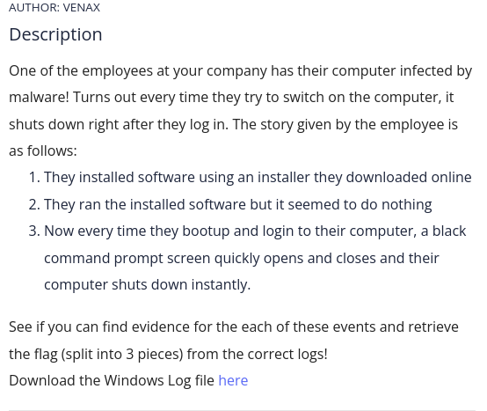
https://challenge-files.picoctf.net/c_verbal_sleep/123d9b79cadb6b44ab6ae912f25bf9cc18498e8addee851e7d349416c7ffc1e1/Windows_Logs.evtx
Solution
Langkah 1 : Liat isi dari filenya
Setelah kita mendownload filenya kita dapat membukanya langsung, di windows juga bisa jadi tidak perlu ribet membuka kali linux. Ketika dibuka isinya akan seperti ini.
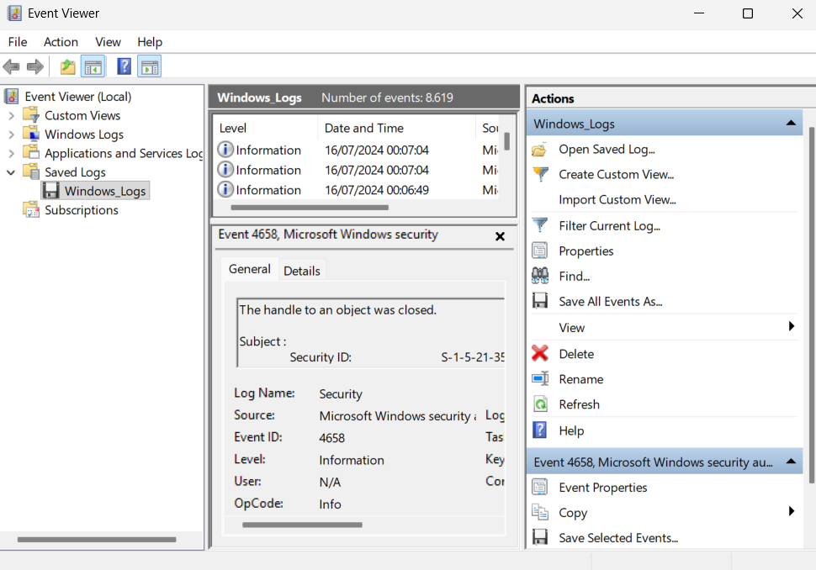
Langkah 2 : Filter Event ID
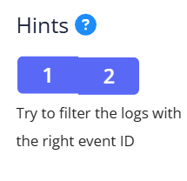
Disinikan isinya sangat banyak dan ga mungkin kita mencarinya satu-satu, bisa juga sih tapi akan memakan waktu yang sangat lama. Untuk mengetahui apa yang perlu kita cari, kita lihat hint pertama dari soalnya.

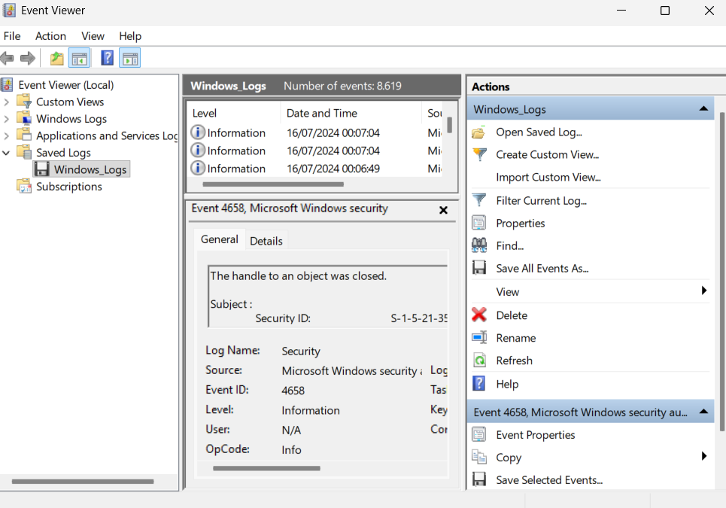
Diminta nge filter ID dari eventnya. Kita tinggal buka filter yang berada disebelah kanan.
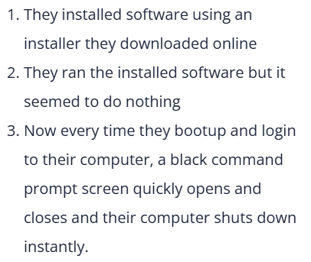
Seperti yang diminta, kita akan nge filter ID eventnya. Tapi kan kita ga tau nih ID eventnya berapa aja. Jika kita melihat soalnya, ada 3 kondisi event.

Event pertama, 1033 = Menandakan proses instalasi berhasil atau dimulai yang biasanya muncul di Application log dengan source MsiInstaller.
Event kedua, 4657 = Menandakan registry berhasil diubah.
Event ketiga, 1074 = Terjadi shutdown diinisiasi secara sah oleh suatu proses.
Kita masukkan event Idnya di filter.
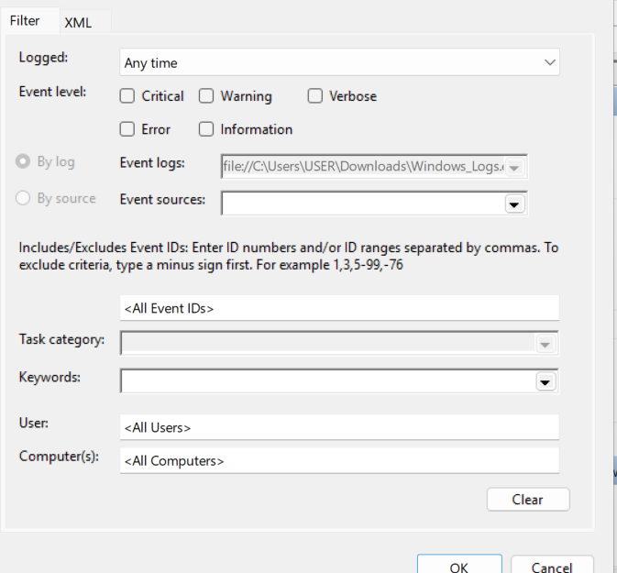
Kita mendapatkan cGljb0NURntFdjNudF92aTN3djNyXw== , MXNfYV9wcjN0dHlfdXMzZnVsXw== , dDAwbF84MWJhM2ZlOX0=. Seperti yang diketahui kalua memiliki “==” dibelakangnya berarti ini adalah base64. Tinggal kita decode dan kita mendapatkan flagnya. Flag = picoCTF{Ev3nt_vi3wv3r_1s_a_pr3tty_us3ful_t00l_81ba3fe9}

Learning Lesson
- Saya belajar apa itu eventID.
- Saya belajar apa itu file evtx.
Conclusion
Saya mendapatkan ilmu baru kalau misalnya disetiap tindakan yang terjadi pasti ada eventIDnya.

